荒尾市役所 総合政策課宛て FAX ０９６８―６４―０９４０
メール kouhou@city.arao.lg.jp

「荒尾ふるさと会員」登録申込書

◇私は、荒尾ふるさと会員に加入します。よって、次の住所録を送付します。
※荒尾ふるさと会員には、荒尾ふるさと情報誌「シロチドリ」を無料でお届けします。
住 所 録
 |  | 電 話 | － －
住 所 | 〒 －
コメント
ありがとうございました

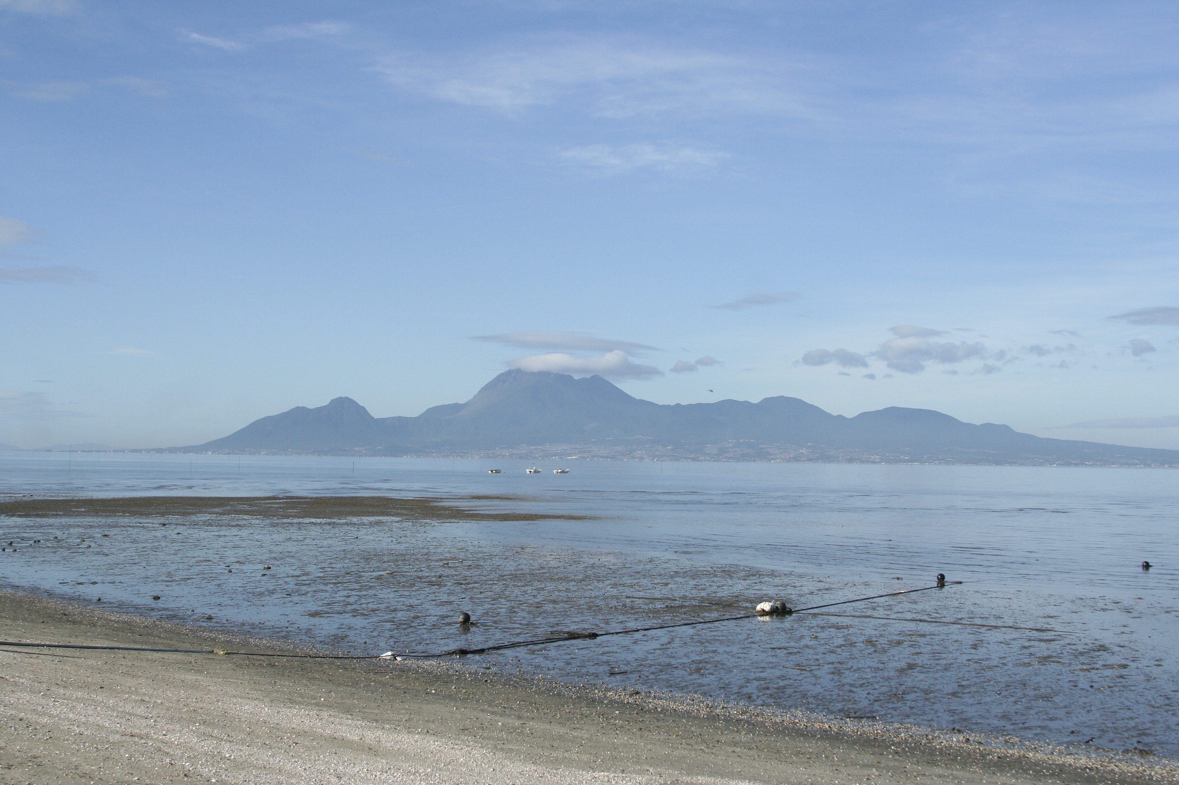

雲仙岳を望む荒尾干潟
荒尾市役所 総合政策課宛て FAX ０９６８―６４―０９４０
メール kouhou@city.arao.lg.jp

「荒尾ふるさと会員」紹介カード
◇次の方をふるさと会員として紹介します。 ※紹介する方の承諾のうえ、ご記入ください
１ |  |  | 電 話 | － －
１ | 住 所 | 〒 －
２ |  |  | 電 話 | － －
２ | 住 所 | 〒 －
３ |  |  | 電 話 | － －
３ | 住 所 | 〒 －
※ふるさと会員には、荒尾ふるさと情報誌「シロチドリ」を無料でお届けします。

◇紹介をした方（あなた）のプロフィール
 |  |  | 電 話 | － －
住 所 | 〒 －
紹介者  との続柄 | １ | 家族・親戚・友人・その他 （ ）
紹介者  との続柄 | ２ | 家族・親戚・友人・その他 （ ）
紹介者  との続柄 | ３ | 家族・親戚・友人・その他 （ ）
ありがとうございました

